Федеральное государственное автономное
образовательное учреждение высшего образования
«Национальный исследовательский университет ИТМО»

Информационная безопасность
Лабораторная работа №2
"Анализ и устранение уязвимости на примере реального CVE с использованием Vulhub"

Выполнил:
Федоров Евгений Константинович
Группа: P3410

Санкт-Петербург, 2026
Содержание
Выбранное CVE и ее описание 2
Запуск уязвимого окружения и воспроизведение атаки 2
Анализ root cause 3
Цепочка аутентификации 3
Алгоритм входа: 3
Описание примененного исправления 4
Проверка отсутствия уязвимости после поднятия версии mysql 4
Проверка, что основная функциональность (в виде авторизации) не задета после исправлений 6

Выбранное CVE и ее описание
CVE-2012-2122 - обход аутентификации в СУБД MySQL / MariaDB (MySQL Authentication Bypass). Уязвимость позволяет удалённо войти под любым пользователем (в частности, root), не зная пароля, достаточно многократно повторять попытки соединения с произвольным неверным
паролем: из-за дефекта в проверке криптографического токена часть попыток ошибочно признаётся успешной.

Запуск уязвимого окружения и воспроизведение атаки
- Запуск docker compose файла с уязвимым образом
  - Файл docker-compose:
version: '2'
services:
mysql:
image: vulhub/mysql:5.5.23
ports:
- "3306:3306"
  - Запуск контейнера:
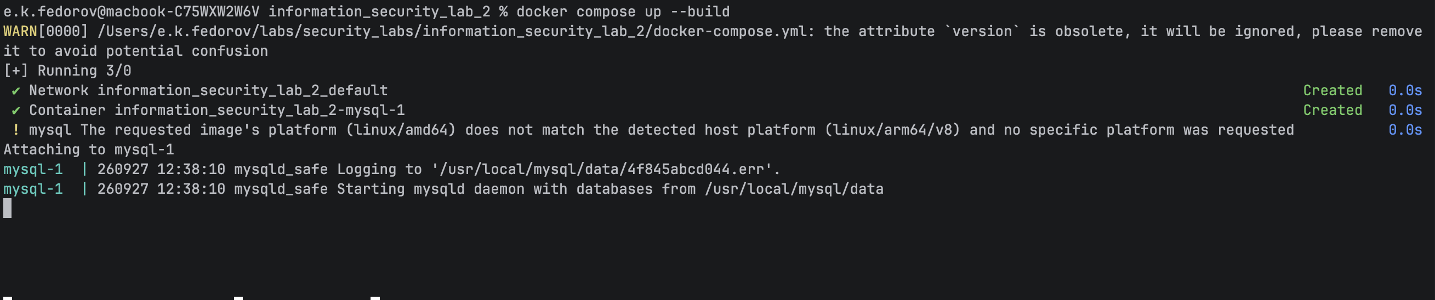
- Выполнение скрипта с попытками входа в базу данных с неправильным паролем
  - Скрипт:
for i in `seq 1 1000`; do mysql -uroot -pwrong -h 127.0.0.1 -P3306 ; done
  - Запуск скрипта:
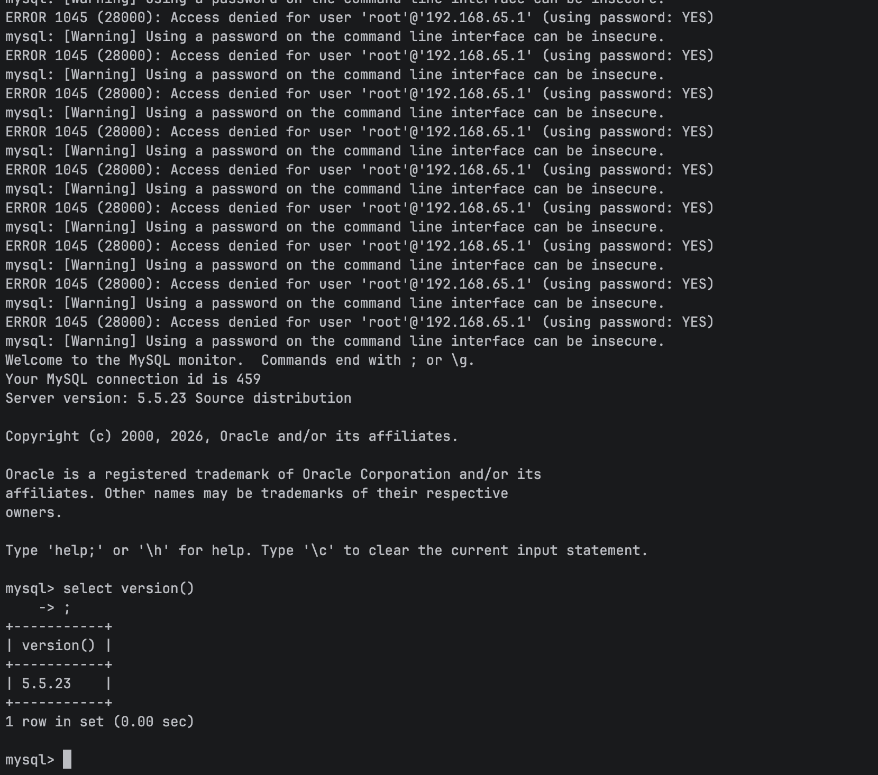

Анализ root cause

Цепочка аутентификации
Термины:
Термин | Что это в MySQL
соль (scramble) | случайное 20-байтовое число; сервер присылает его при каждом подключении
токен | число (20 байт), вычисляемое клиентом из пароля и соли
отпечаток | SHA1(SHA1(пароль)), хранится в mysql.user  вместо пароля

Алгоритм входа:
1. Клиент - сервер: запрос входа пользователем root.
2. Сервер - клиент: соль - случайное 20-байтовое число (новое каждый раз, поэтому перехваченный ранее токен повторно не примут).
3. Клиент: вычисляет токен = f(пароль, соль) и отправляет его.
4. Сервер: по хранимому отпечатку пароля и той же соли вычисляет ожидаемый токен.
5. Сервер: сравнивает ожидаемый и присланный токены (20 байт) в функции check_scramble: равны - вход разрешён, иначе - «Access denied».
Сравнение выполняет memcmp - стандартная функция C «сравнить две области памяти байт в байт». Договорённость: 0 - данные равны, не ноль -различаются; какое именно «не ноль» - стандарт не фиксирует (быстрые реализации сравнивают сразу блоками по 4–8 байт и возвращают
величину разницы, например 256).
Дефект - в возврате результата этой функции из check_scramble():
typedef char my_bool; // 1 байт
return memcmp(expected, received, 20); // int (4 байта) -> char (1 байт)
При записи 4-байтового числа в 1-байтовую переменную C отбрасывает старшие байты - остаётся остаток от деления на 256.

Цепочка ошибки при неверном пароле:
1. токены различаются - memcmp возвращает, например, 256;
2. усечение int - char: 256 - 0;
3. 0 от check_scramble() означает «токены равны» - вход разрешён с неверным паролем.
Разница кратна 256 примерно в одной попытке из 256 - с той же частотой сравнение лжёт, поэтому атака сводится к циклу попыток с любым паролем. Проявление зависит от реализации memcmp на платформе.

Описание примененного исправления

Проверка отсутствия уязвимости после поднятия версии mysql
Способом исправления данной уязвимости является поднятие версии mysql с 5.5.23

- Исправленный файл fix/docker-compose.yml:
services:
mysql:
image: mysql:5.5.62
platform: linux/amd64
container_name: mysql_fixed
environment:
MYSQL_ROOT_PASSWORD: mypass
ports:
- "3305:3306"
  - Запуск исправленного docker-compose:
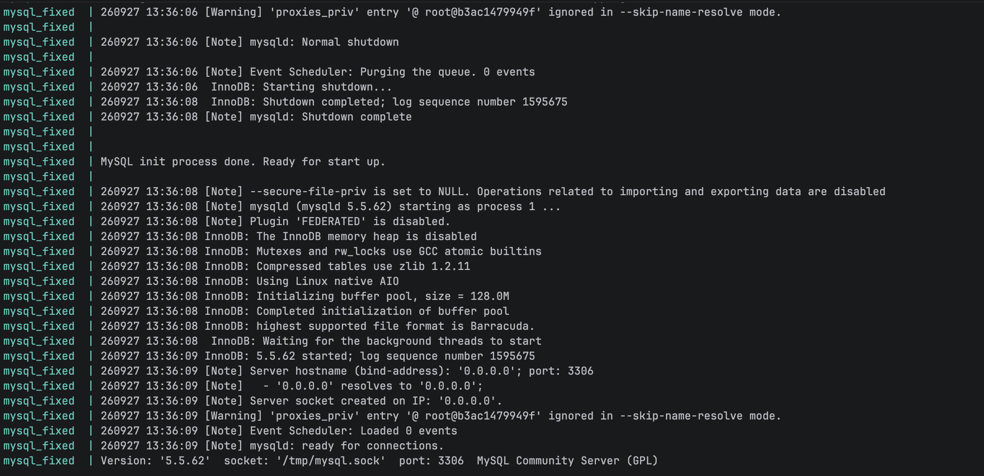
- Проверка работоспособности исправления:
  - Скрипт для обхода авторизации:
for i in `seq 1 1000`; do mysql -uroot -pwrongpass -h 127.0.0.1 -P3305 --ssl-mode=DISABLED; done 2>&1
  - Вывод после запуска скрипта:
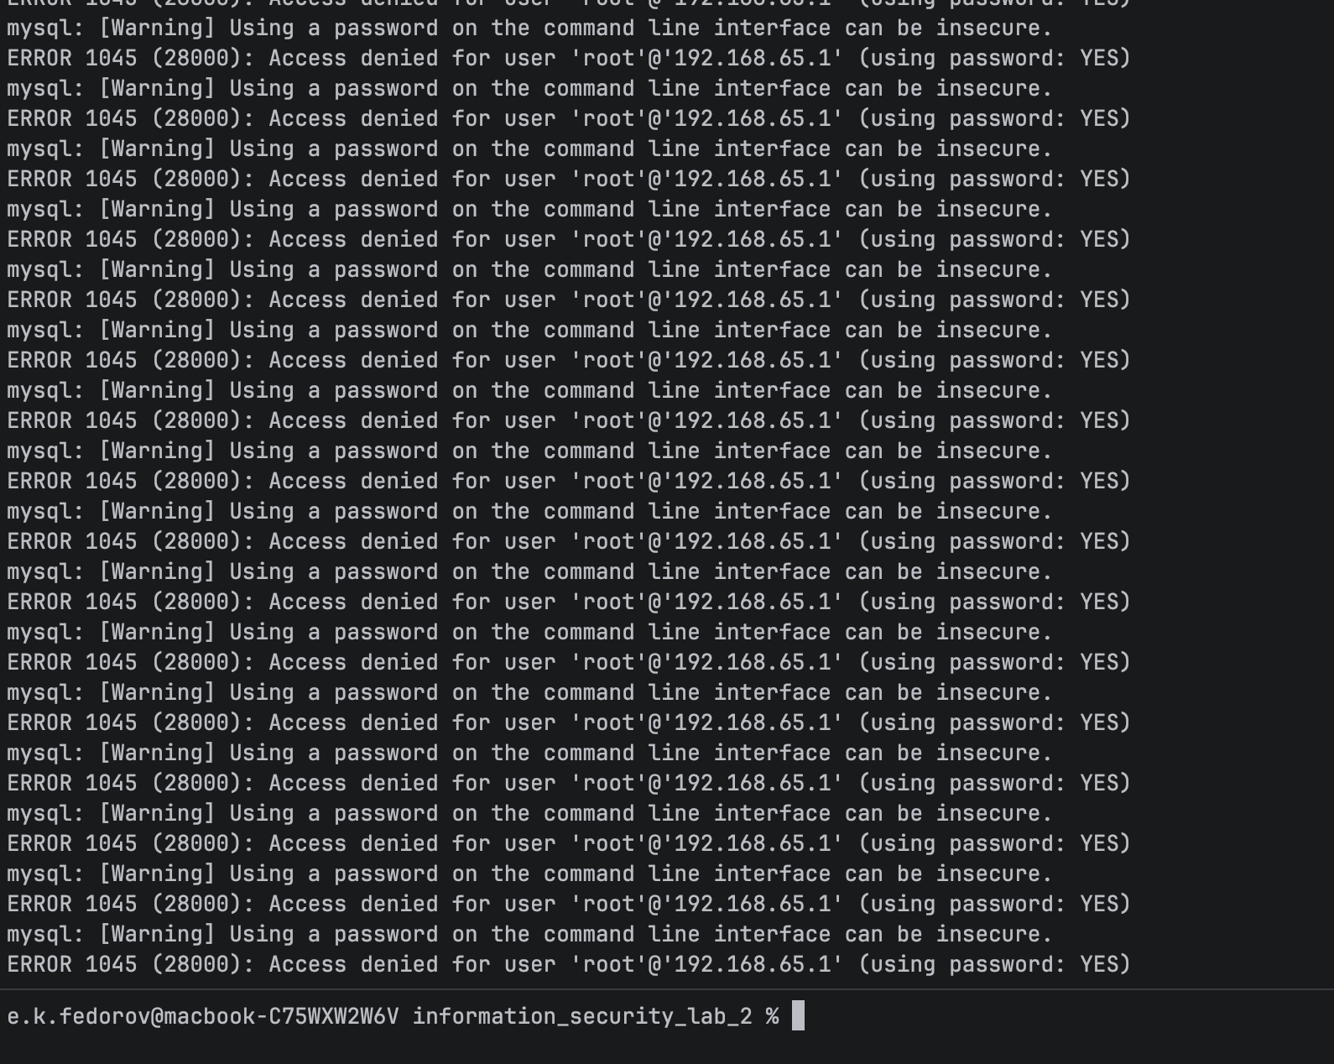
За 1000 итераций не было ни одной успешной попытки входа. Количество интераций можно многократно увеличить, но успешных попыток не будет.
Описание исправления уязвимости
Было решено спрашивать у memcmp только «равно / не равно» и уже этот ответ записывать:
return test(memcmp(expected, received, 20) == 0); // результат - строго 0 или 1

Выражение == 0 даёт только 0 или 1 - числа, которые в один байт помещаются целиком, поэтому последующее преобразование ничего исказить не может, ни при какой реализации memcmp.

Проверка, что основная функциональность (в виде авторизации) не задета после исправлений
Попробуем зайти в аккаунт с правильным паролем, используя «исправленный» образ базы данных:
